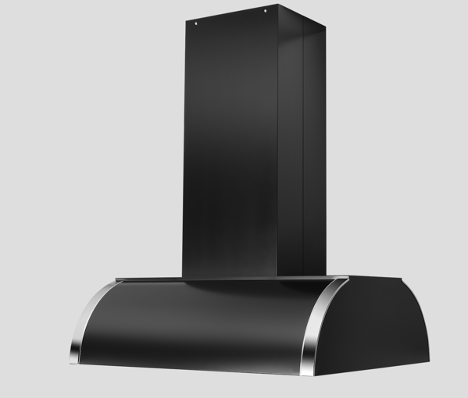

Cetus FRH
Kjøkkenhette for montering fra tak. Leveres med Victory innsats med fjernkontroll til normalventilasjon.
Teknisk data
Bredde: | 80 / 102 cm.
Høyde | 85 cm
Osoppfang:
Belysning: (Ved Normalventilasjon) | 2 x LED
Farge: | Rustfritt stål, PVD eller lakkert NCS
Ventilasjon: | N, R
Festepunkt
Mulighet for integrert komfyrvakt: | Ja
Energiklasse: | C
Kapasitet: | 230/350/485/585 m³/t (EN61691)
Lydnivå: | 50/61/67/70 dBA (EN60704-3)
Ventilasjonstilkobling: | 125 /150 mm
